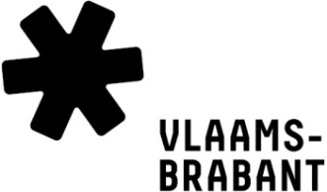

Subsidie kernversterkende woonprojecten
BIJLAGE 1

Dit document dien je als bijlage op te laden in het online subsidiedossier.

Principieel akkoord tot kennisoverdracht

Hierbij verklaart de aanvrager/projectgroep er principieel mee akkoord te gaan om, bij financiële ondersteuning van het project
door de Provincie Vlaams-Brabant in het kader van de subsidie kernversterkende woonprojecten, de kennis verzameld bij de voorbereiding en uitvoering van het project over te dragen en ter beschikking te stellen van de Provincie Vlaams-Brabant. Welke aspecten er specifiek gedeeld worden en op welke manier de kennisoverdracht zal gebeuren, wordt in onderling overleg tussen de provincie Vlaams-Brabant en de projectindieners afgesproken.

Opgemaakt te op

Handtekening

Wij respecteren jouw privacy: www.vlaamsbrabant.be/privacy

